PHÂN TÍCH VỀ XU HƯỚNG CỦA NGƯỜI XEM TRONG THÁNG 6 VÀ THÁNG 7

**- Lại Mạnh Tuấn -**

**Khẩu vị người xem trong tháng 6:**

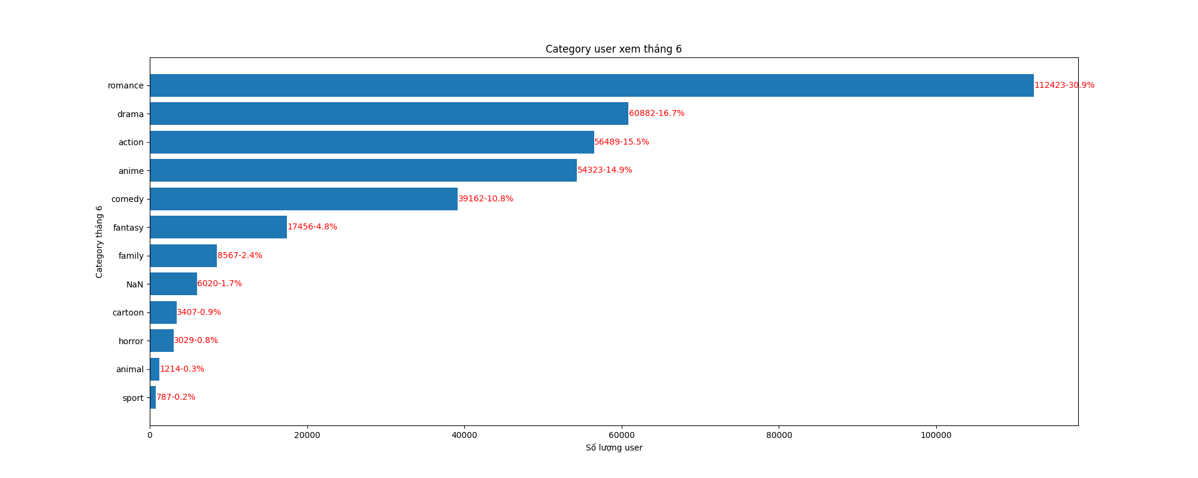

**Khẩu vị người xem trong tháng 7:**

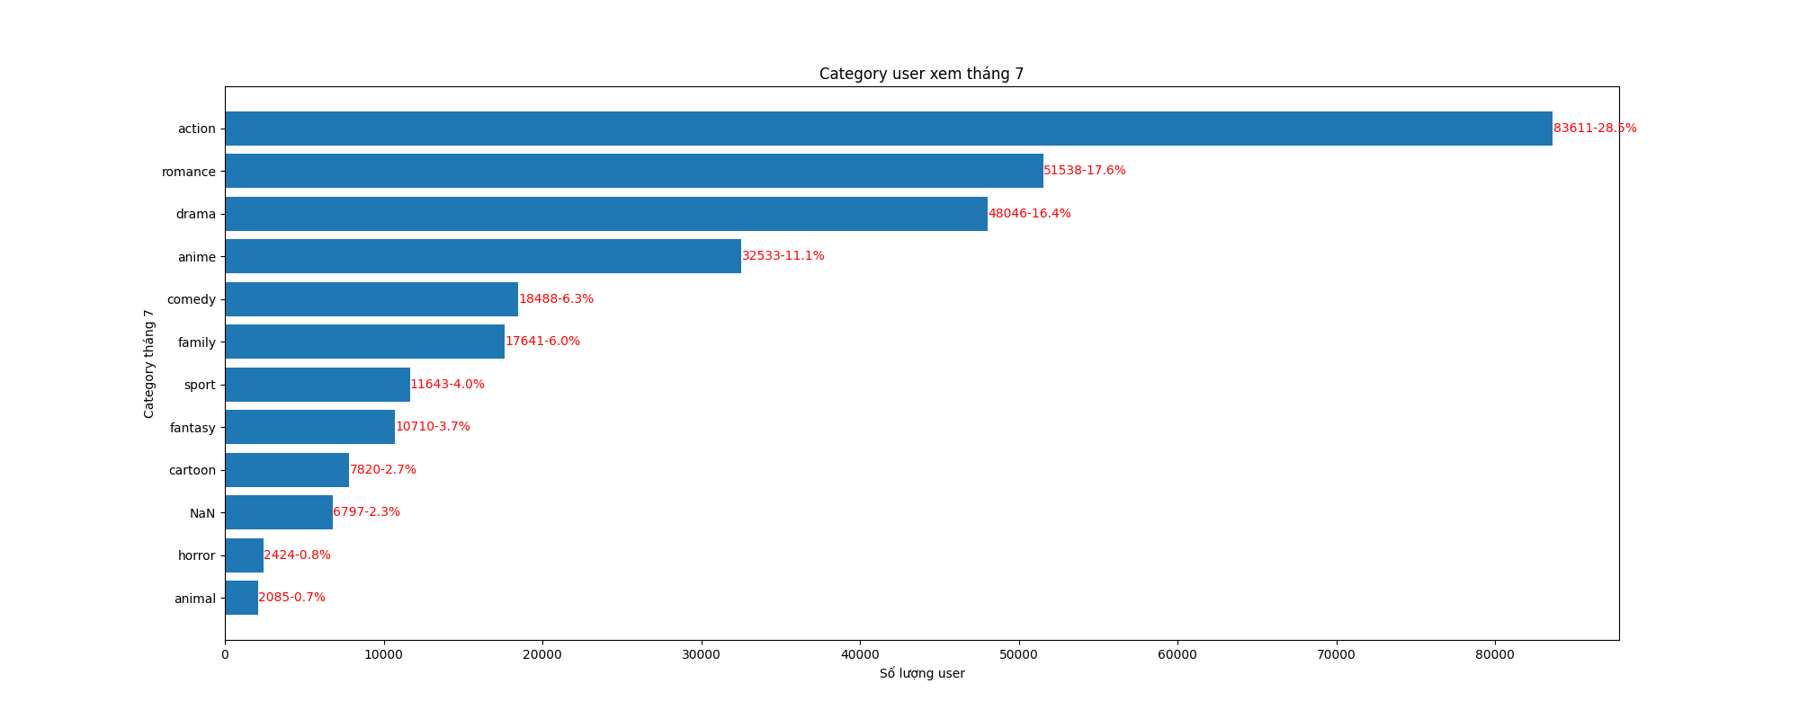

**KHẨU VỊ NGƯỜI XEM THAY ĐỔI TỪ THÁNG 6 SANG THÁNG 7:**

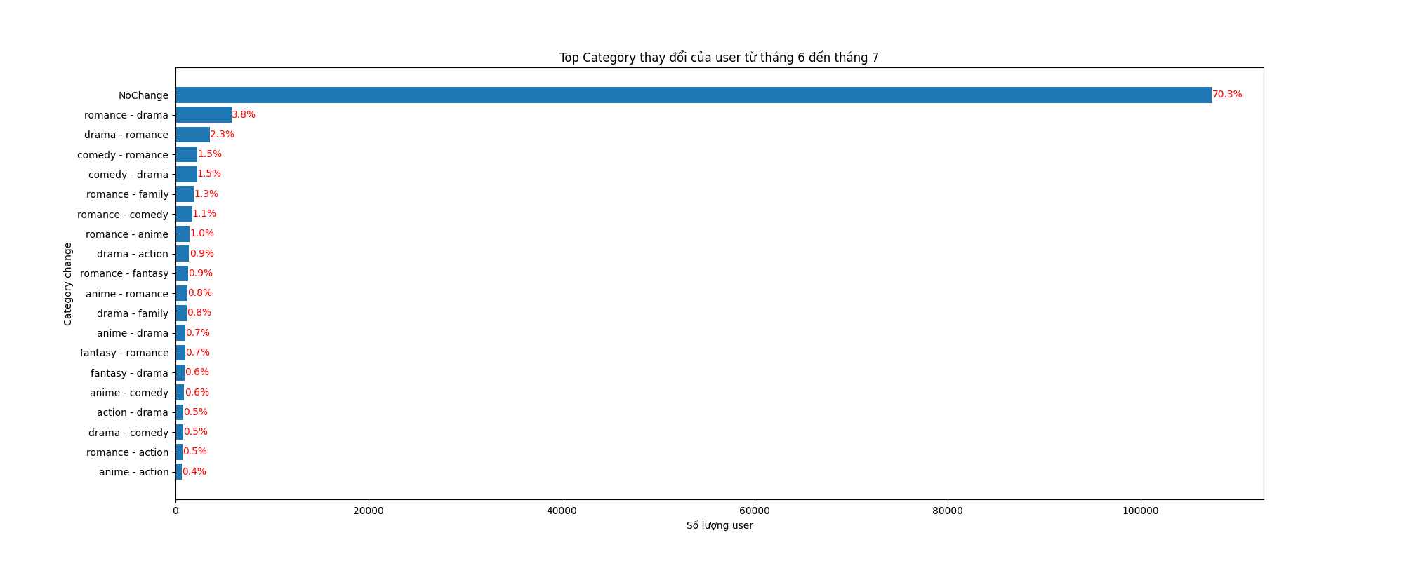

Nhận xét:

- Phần lớn khán giả không thay đổi nội dung xem (70,3%)

- Có lượng khá lớn người xem có xu hướng thay đổi giữa 2 thể loại romance và drama